VII ВОЛГОГРАДСКИЙ
РЕГИОНАЛЬНЫЙ ОТБОРОЧНЫЙ ЭТАП
VIII НАЦИОНАЛЬНОГО ЧЕМПИОНАТА
ПО ПРОФЕССИОНАЛЬНОМУ МАСТЕРСТВУ
СРЕДИ ИНВАЛИДОВ И ЛИЦ С ОГРАНИЧЕННЫМИ ВОЗМОЖНОСТЯМИ ЗДОРОВЬЯ
«АБИЛИМПИКС»

КОНКУРСНОЕ ЗАДАНИЕ

по компетенции

«Инженерный дизайн (CAD) САПР»

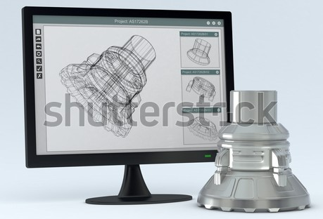

Разработал:  Главный эксперт по компетенции  Н.Н.Артюшенко  «10» марта 2022 г. | Утверждаю:  Руководитель регионального центра  Развития движения «Абилимпикс»  ________________ О.Н.Левина  «____» _______________ 2022 г.

2022

Описание компетенции
  - Актуальность компетенции
Термином «Инженерный дизайн CAD» обозначается процесс использования систем автоматизированного проектирования (CAD) при подготовке электронных моделей, чертежей и файлов, содержащих всю информацию, необходимую для изготовления и документирования деталей и сборочных единиц для решения механических инженерных задач, с которыми сталкиваются работники отрасли. Решения должны соответствовать стандартам промышленности и актуальной версии стандартов ЕСКД (либо стандарта ISO).
Чертежи конструкций и изображения с помощью соответствующих обозначений должны передавать такую информацию как материалы, технологические процессы, допуски и размеры. С помощью CAD-систем строятся кривые и составляются двухмерные (2D) изображения, а также трёхмерные (3D) кривые, поверхности и объёмные фигуры. С помощью САПР можно реализовать специальные эффекты в виде анимации, например, с целью рекламы или для использования в технических инструкциях.
САПР является важным промышленным инструментом и важным средством достижения высокого качества проекта, используется в самых разных областях, таких как автомобилестроение, судостроение, авиакосмическая отрасль и машиностроение.
Участие школьников, студентов и специалистов в профессиональных конкурсах дает возможность приобрести начальные профессиональные компетенции, приступить к планированию своего профессионального будущего, осознать собственные умения и навыки, сравнить свои достижения с результатами других, заявить о себе на рынке труда и найти достойную и хорошо оплачиваемую работу инженера - конструктора в производственной сфере, такой как автомобилестроение, судостроение, авиакосмическая отрасль и машиностроение.

Профессии, по которым участники смогут трудоустроиться после получения данной компетенции.

- Специалист по проектированию оснастки и специального инструмента;
- Специалист по технологиям материал обрабатывающего производства;
- Специалист металлообрабатывающего производства в автомобилестроении;
- Специалист по проектированию и конструированию авиационной техники;
- Конструктор в автомобилестроении;
- Специалист по проектированию и конструированию систем жизнеобеспечения, терморегулирования, агрегатов пневмогидравлических систем пилотируемых космических кораблей, станций и комплексов).

Ссылка на образовательный и/или профессиональный стандарт

Студенты
Профессиональный стандарт
«Автоматизированное проектирование – CAD»
Стандарт WorldSkills по компетенции «Инженерный дизайн CAD (САПР) (05 Mechanical Engineering Design– CAD)»
ФГОС СПО 3+
40.052 Специалист по проектированию оснастки и специального инструмента;
40.031 Специалист по технологиям материал обрабатывающего производства;

31.019 Специалист металлообрабатывающего производства в автомобилестроении;
30.002 Специалист по проектированию и конструированию авиационной техники;
31.010 Конструктор в автомобилестроении;
25.023 Специалист по проектированию и конструированию систем жизнеобеспечения, терморегулирования, агрегатов пневмогидравлических систем пилотируемых кораблей, станций и комплексов).

  - Требования к квалификации

Студенты
Должны знать:
- техническое черчение и основы инженерной графики;
- основы стандартизации;
- основы технической механики;
- систему автоматизированного проектирования;
- определять размеры по физической детали, используя измерительные инструменты;
- делать эскизы от руки;
- использовать измерительные приборы, чтобы создавать точные копии.

Должны уметь:
- читать и понимать чертежи, и технологическую документацию;
- определять необходимую для выполнения работы информацию, ее состав в соответствии с принятым процессом выполнения работ по изготовлению деталей;
- использовать пакеты прикладных программ (CAD- систем) для разработки конструкторской документации и проектирования технологических процессов;
- оформлять технологическую документацию.

Иметь практический опыт в:
- создании тонированных изображений фотографического качества при помощи
модуля «Autodesk Inventor Studio» или аналогичных модулей других САПР;
- создание «взорванных» видов.

Конкурсное задание
  - Краткое описание задания
Конкурсное задание представляет из себя последовательную работу над полученными материалами (чертежами и 3D моделями) с учётом своего задания и текстового описания.
Студент: участнику в категории «Студент» необходимо будет создать эскиз с размерами, полученными при исправлении виртуальной модели детали; создать недостающие детали, основываясь на чертежах для итоговой сборки, на их основе создавать итоговую сборку, фотореалистическое изображение, анимацию.

Структура и подробное описание конкурсного задания

Наименование категории | Наименование модуля | День | Время | Полученный результат
Студент | Модуль 1. «Обратное конструирование по физической модели»  Задание 1.  - Создание эскиза с размерами, полученными при исправлении виртуальной модели детали;  - Создание электронной модели детали по выполненному эскизу и назначение ее физических характеристик;  - Создание фотореалистического изображения созданной детали.  Задание 2.  - Созданную электронную модель детали, согласно эскизу (Заданию 1), вставить в итоговую сборку всего механизма, согласно чертежу;  - Создать чертеж итоговой сборочной единицы.  - Создать спецификацию (номенклатуры) к итоговой сборочной единицы;  - Создать фотореалистическое изображения сборочной единицы;  Создать анимацию сборочной единицы, в формате AVI/MPEG, не более 20 секунд с полным облетом вокруг итоговой сборки с использованием приближения/отдаления. | Первый день | 3 часа  1 час  2 часа | Модуль 1.  Задание 1.  - Создан эскиз с размерами, полученными при исправлении виртуальной модели детали;  - Создана электронной модели детали по выполненному эскизу и назначены физические характеристики;  - Создано фотореалистическое изображения созданной 3D детали.  Задание 2.  Создана итоговая сборка всего механизма, согласно чертежу;  - Создан чертеж итоговой сборочной единицы.  - Создана спецификация (номенклатура) к итоговой сборке;  - Создано  фотореалистическое изображения сборочной единицы;  - Создана анимация сборочной единицы, в формате AVI/MPEG, не более 20 секунд с полным облетом вокруг итоговой сборки с использованием приближения/отдаления.

Студент | Модуль 2. «Механические сборки и детальные чертежи для производства».  Задание 1.  - Моделирование детали, согласно выданному чертежу;  - Внесение изменений в конструкцию итоговой сборки, согласно заданию;  - Создание чертежа итоговой сборки по результатам внесенного конструктивного изменения;  - Создание фотореалистичного изображения, итоговой сборки, с внесенными изменениями, и созданной деталью.  Задание 2.  - Созданную электронную модель детали (задание 1), согласно чертежу, вставить в итоговую сборку всего механизма;  - Создание разнесенного чертежа итоговой сборочной единицы.  - Создание спецификации (номенклатуры) к итоговой сборочной единицы;  - Создание фотореалистического изображения сборочной единицы;  - Создание анимации сборочной единицы, формат AVI/MPEG. | Второй день | 3 часа  2 часа  1 час | Модули 2.  Задание 1.  - Создана деталь, согласно выданному чертежу;  - Внесены изменения в конструкцию итоговой сборки, согласно заданию;  - Создан чертежа итоговой сборки по результатам внесенного конструктивного изменения;  - Создано  фотореалистичное изображения, итоговой сборки, с внесенными изменениями, и созданной деталью.  Задание 2.  - Электронная модель детали согласно чертежу, вставлена в итоговую сборку всего механизма;  - Создан разнесенный чертеж итоговой сборочной единицы.  - Создана спецификация (номенклатура) к итоговой сборочной единицы;  - Создано  Фотореалистическое  изображение сборочной единицы;  Создана анимация сборочной единицы, формат AVI/MPEG

  - Последовательность выполнения задания

Для категории - Студент:
Модуль 1.
- Изучение конкурсного задания.
- Создание эскиза с размерами, полученными при исправлении виртуальной модели детали;
- Создание итоговой сборки конструкции.
- Создание чертежа итоговой сборки и спецификации.
- Создание фотореалистичного изображения для сборки квадрокоптера.
- Создание анимации.
- Передача готового материала на оценку экспертам.

Модуль 2.
- Изучение конкурсного задания.
- Создать недостающие детали, для итоговой сборки.
- Создание фотореалистичного изображения.
- Создание анимации.
- Передача готового материала на оценку экспертам.

30% изменение конкурсного задания.

30% изменению конкурсного задания, подлежит только описательная часть, а именно только критерии по чертежам, форматам, размерам видео, и категорически нельзя изменять 3D модели и чертежи, на основании, которых строятся 3D модели.

Критерии оценки выполнения задания
В данном разделе определены критерии оценки и количество выставляемых баллов (субъективные и объективные). Общее количество баллов по всем критериям оценки составляет 100.
Субъективные оценки начисляются по шкале от 1 до 10 баллов.

Студент

Наименование модуля | Задание | Максимальны й балл
одуль 1.  «Обратное конструирование по физической модели». | Задание 1.  - Создание эскиза с размерами, полученными при исправлении виртуальной модели детали;  - Создание электронной модели детали по выполненному эскизу и назначение ее физических характеристик;  - Создание фотореалистического изображения созданной детали.  Задание 2.  - Созданную электронную модель детали, согласно эскизу (Заданию 1), вставить в итоговую сборку всего механизма, согласно чертежу;  - Создать чертеж итоговой сборочной единицы.  - Создать спецификацию (номенклатуры) к итоговой сборочной единицы;  - Создать фотореалистическое изображения сборочной единицы;  - Создать анимацию сборочной единицы, в формате AVI/MPEG, не более 20 секунд с полным облетом вокруг итоговой сборки с использованием приближения/отдаления. | 50

Модуль 2.  «Механические сборки и  детальные чертежи для производства». | Задание 1.  - Моделирование детали, согласно выданному чертежу;  - Внесение изменений в конструкцию итоговой сборки, согласно заданию;  - Создание чертежа итоговой сборки по результатам внесенного конструктивного изменения;  - Создание фотореалистичного изображения, итоговой сборки, с внесенными изменениями, и созданной деталью.  Задание 2.  - Созданную электронную модель детали (задание 1), согласно чертежу, вставить в итоговую сборку всего механизма;  - Создание разнесенного чертежа итоговой сборочной единицы.  - Создание спецификации (номенклатуры) к итоговой сборочной единицы;  - Создание фотореалистического изображения сборочной единицы;  - Создание анимации сборочной единицы, формат AVI/MPEG. | 50
ИТОГО |  | 100

Модуль 1. «Обратное конструирование по физической модели».

Задание | № | Наименование критерия | Максимальны е баллы | Объективна  я оценка (баллы) | Субъективна  я оценка (баллы)
«Обратное |  | Соблюдение
конструирова  ние по | 1. | правил конкурса,  ТБ и ОТ. | 5 | 5
 |  | Задание 1. Создание эскиза с размерами, полученными при исправлении виртуальной модели детали;
физической
модели».
 | 2. |  | 10 | 10
 |  | Создание
 |  | электронной 3D
 |  | модели детали по
 | 3. | выполненному | 5 | 5
 |  | эскизу и назначение
 |  | ее физических
 |  | характеристик;
 |  | Создание
 | 4. | фотореалистическо  го изображения | 5 | 3 | 2
 |  | созданной детали.

 |  | Задание 2.
 |  | Создание итоговой
 | 5. | сборки всего | 8 | 8
 |  | механизма,
 |  | согласно чертежу;
 |  | Создание чертежа
 | 6. | итоговой  сборочной | 5 | 5
 |  | единицы.
 |  | Создать
 |  | спецификацию
 | 7. | (номенклатуры) к  итоговой | 2 | 2
 |  | сборочной
 |  | единицы.
 |  | Создание |  |  | 1
 |  | фотореалистическо
 | 8. | го изображения | 5 | 4
 |  | сборочной
 |  | единицы.
 |  | Создание анимации |  |  | 2
 | 9. | сборочной | 5 | 3
 |  | единицы.
ИТОГО: |  |  |  |  | 50

Модуль 2. «Механические сборки и детальные чертежи для производства».

Задание | № | Наименование критерия | Максимальны е баллы | Объективна я оценка (баллы) | Субъективна я оценка (баллы)*
«Механически |  | Соблюдение
е сборки и | 1. | правил конкурса, | 5 | 5
детальные |  | ТБ и ОТ.
чертежи для |  | Задание 1.
производства» |  | Моделирование
. | 2. | детали, согласно | 5 | 5
 |  | выданному
 |  | чертежу;
 |  | Внесение
 |  | изменений в
 | 3. | конструкцию | 10 | 10
 |  | итоговой сборки,
 |  | согласно заданию;
 |  | Создание чертежа
 |  | итоговой сборки по
 | 4. | результатам  внесенного | 5 | 5
 |  | конструктивного
 |  | изменения;
 |  | Создание |  |  | 1
 | 5. | фотореалистичного  изображения, | 2 | 1
 |  | итоговой сборки.

 |  | Создание |  |  |  | 1
 | 6. | анимацию итоговой |  | 3 | 2
 |  | сборки.
 |  | Задание | 2.
 | 7. | Создание  электронной |  | 5 | 5
 |  | модель детали.
 |  | Создание
 |  | разнесенного
 | 8. | чертежа итоговой |  | 5 | 5
 |  | сборочной
 |  | единицы.
 |  | Создание
 |  | спецификации
 | 9. | (номенклатуры)  итоговой | к | 2 | 2
 |  | сборочной
 |  | единицы.
 |  | Создание |  |  |  | 1
 |  | фотореалистическо
 | 10 | го изображения |  | 3 | 2
 |  | сборочной
 |  | единицы.
 |  | Создание анимации |  |  |  | 2
 | 11 | сборочной |  | 5 | 3
 |  | единицы.
ИТОГО: |  |  |  |  |  | 50
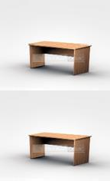

Перечень используемого оборудования, инструментов и расходных материалов
Оборудование для всех категорий: Школьники, Студенты и Специалисты – одинаково

ОБОРУДОВАНИЕ НА 1-ГО УЧАСТНИКА
№ п/ п | Наименов ание | Фото оборудов ания или инструм ента, или мебели | Технические характеристики оборудования, инструментов и ссылка на сайт производителя, поставщика | Ед. изме рени я | Необх одимо е кол- во
1 | Стол офисный |  | http://www.one-meb.ru/stol-rabochij- dlja-ofisa-2.html)  1400х600х750 | шт. | 1
2 | Стол офисный |  | http://www.one-meb.ru/stol-rabochij- dlja-ofisa-2.html)  850х670х750 | шт. | 1
3 | Кресло офисное | 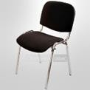 | http://qpkresla.ru/ofisnye-kresla/ofisnoe- kreslo- prestizh/?ymclid=503782282052616467030 63)  Размеры: 55х80 | шт. | 1

4 | Системны й блок (с клавиатур ой и  мышью). | 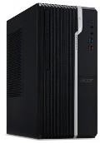 | https://static.pleer.ru/i/p/370973/370973 m.jpg  Core i5, 8GB ОЗУ, 500GB, 1Gb video, ИБП на 650 Вт, мышь, клавиатура | шт. | 1
5 | Монитор | 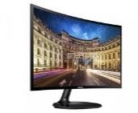 | с диагональю не менее 24 дюйма https://static.pleer.ru/i/p/370973/370973m.jp g | шт. | 2
6 | Подставка под ноги | 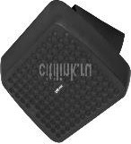 | https://www.citilink.ru/catalog/furniture/offic e_ergonomics/605328/?mrkt=msk_cl&gclid  =Cj0KCQjw0rr4BRCtARIsAB0_48Oo6Xhm 4ffWsHDqMsAZgxNuc0cXHX17fA5Tp0n8ry UB7ZbahzpBtloaAghVEALw_wcB
7 | Autodesk Inventor Profession  al 2021 |  | https://www.autodesk.ru/products/inventor/fr ee-trial# | шт. | 1
8 | Компас3D  V17 |  | https://kompas.ru/ | шт. | 1
9 | Microsoft Office  2013 |  |  | шт. | 1
10 | Корзина для мусора | 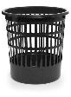 | https://avatars.mds.yandex.net/get- marketpic/1041839/market_7a3l5XKjKQyK Ud8noAtfJA/600x800 | шт | 1
РАСХОДНЫЕ МАТЕРИАЛЫ, ОБОРУДОВАНИЕ И ИНСТРУМЕНТЫ, КОТОРЫЕ
УЧАСТНИКИ ДОЛЖНЫ ИМЕТЬ ПРИ СЕБЕ УЧАСТНИК
1 | Бумага А4 |  | https://avatars.mds.yandex.net/get- marketpic/370160/market_LtgIUSyD3vBySj Ip5Wnzmg/600x800 | лист | 1/5
РАСХОДНЫЕ МАТЕРИАЛЫ И ОБОРУДОВАНИЕ, ЗАПРЕЩЕННЫЕ НА
ПЛОЩАДКЕ
1 | USB  накопители | 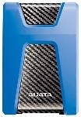 | https://beru.ru/catalog/vneshnie-zhestkie- diski-i- ssd/16895471/list?hid=16309374&track=pie ces
2 | Фотографи рующие, запоминаю щие устройства (камеры,  фотоаппара ты) | 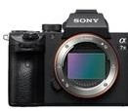 | https://beru.ru/product/fotoapparat-sony- alpha-ilce-7m3-body- chernyi/100629180601?show- uid=15900815329066102569006001&offeri  d=FJIGlDMq9tv1aLlQCOVXeQ
ОБОРУДОВАНИЕ НА 1-ГО ЭКСПЕРТА (при необходимости)

№ п/ п | Наименов ание | Фото необходи мого оборудов ания или инструм ента, или  мебели | Технические характеристики оборудования, инструментов и ссылка на сайт производителя, поставщика | Ед. изме рени я | Необх одимо е кол- во
1 | Стол офисный |  | http://www.one-meb.ru/stol-rabochij- dlja-ofisa-2.html)  850х670х750 | Шт. | 3/5
2 | Стул посетителя офисный |  | http://qpkresla.ru/ofisnye-kresla/ofisnoe- kreslo- prestizh/?ymclid=503782282052616467030 63)  Размеры: 55х80 | Шт. | 1
3 | Системны й блок (с клавиатур  ой и мышью). |  | https://static.pleer.ru/i/p/370973/370973 m.jpg  Core i5, 8GB ОЗУ, 500GB, 1Gb video, ИБП на 650 Вт, мышь, клавиатура | шт. | 2/5
4 | Монитор |  | с диагональю не менее 24 дюйма https://static.pleer.ru/i/p/370973/370973m.jp g | шт. | 4/5
5 | МФУ | 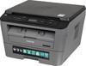 | https://www.citilink.ru/catalog/computers_an d_notebooks/monitors_and_office/mfu/9706 01/ | шт. | 1/5
6 | Autodesk Inventor Profession  al 2019 |  | https://www.autodesk.ru/products/inventor/fr ee-trial# | шт. | 1/5
7 | Компас3D  V17 |  | https://kompas.ru/ | шт. | 1/5
8 | Microsoft  Office 2013 |  |  | шт. | 1/5
9 | Плазма | 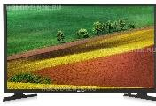 | https://holod.ru/pics/watermark/big/55/56275 5_0.jpg | шт | 3/5
10 | Проектор |  | https://items.s1.citilink.ru/498395_v01_b.jpg | шт | 1/5
11 | Экран для проектора |  | https://www.pro- projector.ru/upload/iblock/367/0cbf85138bfd 11ea94e3080027cc1da0_db760032944411ea 94e3080027cc1da0.jpg | шт | 1/5
РАСХОДНЫЕ МАТЕРИАЛЫ НА 1 Эксперта (при необходимости)
Расходные материалы
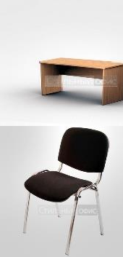
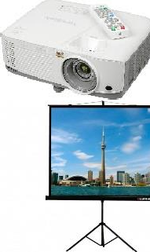

№ п/ п | Наименов ание | Фото расходн ых материа  лов | Технические характеристики оборудования, инструментов и ссылка на сайт производителя, поставщика |  | Ед. изме рени я | Необх одимо е кол- во
1 | Бумага |  | https://avatars.mds.yandex.net/get- marketpic/370160/market_LtgIUSyD3vBySj Ip5Wnzmg/600x800 |  | Шт. | 1
КОМНАТА УЧАСТНИКОВ (при необходимости)
№ п/ п | Наименов ание | Фото необходи мого оборудов ания или инструм ента, или мебели, или расходн ых материа  лов | Технические характеристики оборудования, инструментов и ссылка на сайт производителя, поставщика |  | Ед. изме рени я | Необх одимо е кол- во
1 | Стул посетителя офисный | 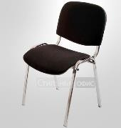 | http://qpkresla.ru/ofisnye-kresla/ofisnoe- kreslo- prestizh/?ymclid=503782282052616467030 63)  Размеры: 55х80 |  | Шт. | 5
2 | Корзина для мусора |  | https://avatars.mds.yandex.net/get- marketpic/1041839/market_7a3l5XKjKQyK Ud8noAtfJA/600x800 |  | шт | 1
ОБЩИЕ ТРЕБОВАНИЯ К ПЛОЩАДКЕ
1 | Кулер для воды с бутылкой (20л) и  стаканчика ми | 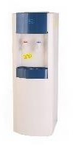 |  | https://avatars.mds.yandex.net/get- mpic/906397/img_id38848331201981221 54.jpeg/orig | шт | 1
2 | Огнетушит ель порошковы й  ОП-4 | 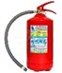 |  | Класс В - 55 В Класс А - 2 А  https://avatars.mds.yandex.net/get- mpic/1866085/img_id5767437047105454 698.jpeg/orig | шт | 2
3 | Вешалка гардеробна я | 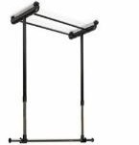 |  | https://avatars.mds.yandex.net/get- marketpic/1622003/market_e29KTqkupnF gc6kHV8ZZzQ/300x300 | шт | 2

4 | Аптечка первой помощи | 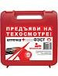 | https://img1.wbstatic.net/tm/new/2480000/ 2484187-1.jpg | шт | 1
ДОПОЛНИТЕЛЬНЫЕ ТРЕБОВАНИЯ К ПЛОЩАДКЕ
1 | Розетка | 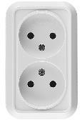 | https://cs.petrovich.ru/images/1984160/ori ginal.jpg | шт | 48
2 | Интернет  проводной |  | Мин 10 М/ бит

Минимальные требования к оснащению рабочих мест с учетом всех основных нозологий.

Наименование нозологии | Площадь, м.кв. | Ширина прохода между рабочими  местами, м. | Специализированное оборудование, количество.
Рабочее место участника с нарушением слуха | 3,0 | 0,6 | - Сурдопереводчик
Рабочее место участника с нарушением  ОДА | 3,0 | 0,9 | - Инвалидное кресло
Рабочее место участника с соматическими заболеваниями | 3,0 | 0,6 | - Сурдопереводчик и сопровождающее лицо  - Подставка под ноги
Рабочее место участника с ментальными нарушениями | 3,0 | 0,6 | - Сурдопереводчик и сопровождающее лицо  - Подставка под ноги

- Схема застройки соревновательной площадки.
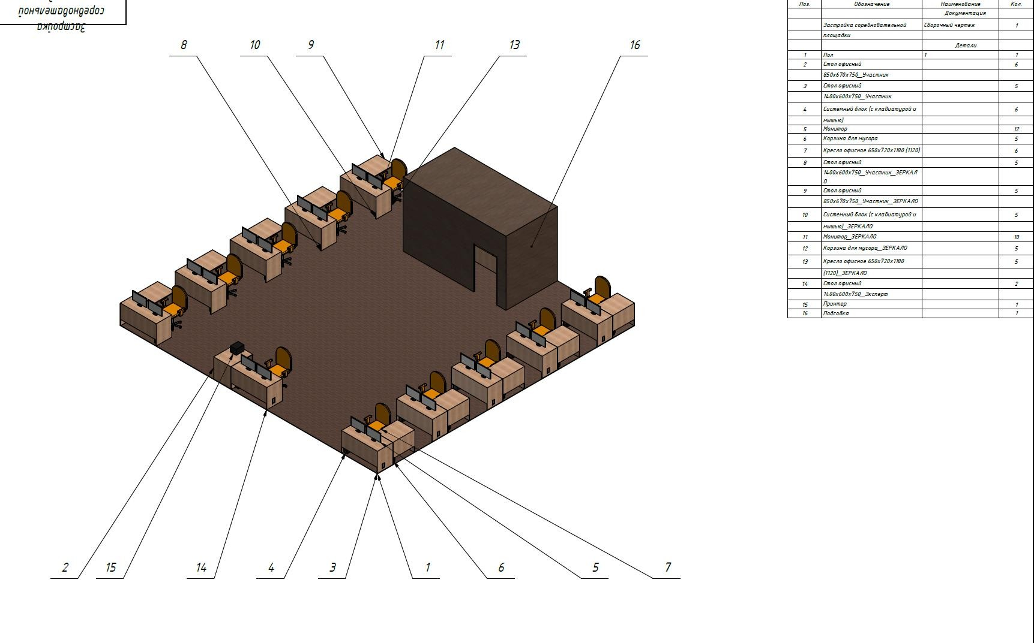

Площадь конкурсной площадки должна составлять не менее 100 м², площадка должна обеспечиваться электросетью 220В с розетками не менее 40 шт, так же должна обеспечиваться проводной сетью Интернет, со скоростью не менее 10 Мбит/с. Рабочие места конкурсантов должны располагаться по периметру площадки, каждое рабочее место состоит из 2 столов, офисного кресла, 2 мониторов, ПК, клавиатуры и мышки. Рабочее место Главного эксперта состоит из 2 столов, офисного кресла, 2 мониторов, ПК, принтера, клавиатуры и мышки. Подсобное помещение на площадке, предназначено для хранения запасной техники и расходных материалов.

Требования охраны труда и техники безопасности.

- Общие требования охраны труда
  - К самостоятельной работе с ПК допускаются участники после прохождения ими инструктажа на рабочем месте, обучения безопасным методам работ и проверки знаний по охране труда, прошедшие медицинское освидетельствование на предмет установления противопоказаний к работе с компьютером.
  - При работе с ПК рекомендуется организация перерывов на 10 минут через каждые 50 минут работы. Время на перерывы уже учтено в общем времени задания, и дополнительное время участникам не предоставляется.
  - Запрещается находиться возле ПК в верхней одежде, принимать пищу и курить, употреблять вовремя работы алкогольные напитки, а также быть в состоянии алкогольного, наркотического или другого опьянения.
  - Участник соревнования должен знать месторасположение первичных средств пожаротушения и уметь ими пользоваться.
  - О каждом несчастном случае пострадавший или очевидец несчастного случая немедленно должен известить ближайшего эксперта.
  - Участник соревнования должен знать местонахождение медицинской аптечки, правильно пользоваться медикаментами; знать инструкцию по оказанию первой медицинской помощи пострадавшим и уметь оказать медицинскую помощь. При необходимости вызвать скорую медицинскую помощь или доставить в медицинское учреждение.
  - При работе с ПК участники соревнования должны соблюдать правила личной гигиены.
  - Работа на конкурсной площадке разрешается исключительно в присутствии эксперта. Запрещается присутствие на конкурсной площадке посторонних лиц.
  - По всем вопросам, связанным с работой компьютера, следует обращаться к руководителю.
  - За невыполнение данной инструкции виновные привлекаются к ответственности согласно правилам внутреннего распорядка или взысканиям, определенным Кодексом законов о труде Российской Федерации.
- Требования охраны труда перед началом работы
  - Перед включением используемого на рабочем месте оборудования участник соревнования обязан:
    - Осмотреть и привести в порядок рабочее место, убрать все посторонние предметы, которые могут отвлекать внимание и затруднять работу.
    - Проверить правильность установки стола, стула, подставки под ноги, угол наклона экрана монитора, положения клавиатуры в целях исключения неудобных поз и длительных напряжений тела. Особо обратить внимание на то, что дисплей должен находиться на расстоянии не менее 50 см от глаз (оптимально 60-70 см).
    - Проверить правильность расположения оборудования.
    - Кабели электропитания, удлинители, сетевые фильтры должны находиться с тыльной стороны рабочего места.
    - Убедиться в отсутствии засветок, отражений и бликов на экране монитора.
    - Убедиться в том, что на устройствах ПК (системный блок, монитор, клавиатура) не располагаются сосуды с жидкостями, сыпучими материалами (чай, кофе, сок, вода и пр.).
    - Включить электропитание в последовательности, установленной инструкцией по эксплуатации на оборудование; убедиться в правильном выполнении процедуры загрузки оборудования, правильных настройках.
  - При выявлении неполадок сообщить об этом эксперту и до их устранения к работе не приступать.
- Требования охраны труда во время работы
  - В течение всего времени работы со средствами компьютерной и оргтехники участник соревнования обязан:
- содержать в порядке и чистоте рабочее место;
- следить за тем, чтобы вентиляционные отверстия устройств ничем не были закрыты;
- выполнять требования инструкции по эксплуатации оборудования;

- соблюдать, установленные расписанием, трудовым распорядком регламентированные перерывы в работе, выполнять рекомендованные физические упражнения.
  - Участнику соревнований запрещается во время работы:
- отключать и подключать интерфейсные кабели периферийных устройств;
- класть на устройства средств компьютерной и оргтехники бумаги, папки и прочие посторонние предметы;
- прикасаться к задней панели системного блока (процессора) при включенном питании;
- отключать электропитание во время выполнения программы, процесса;
- допускать попадание влаги, грязи, сыпучих веществ на устройства средств компьютерной и оргтехники;
- производить самостоятельно вскрытие и ремонт оборудования;
- производить самостоятельно вскрытие и заправку картриджей принтеров или копиров;
- работать со снятыми кожухами устройств компьютерной и оргтехники;
- располагаться при работе на расстоянии менее 50 см от экрана монитора.
  - При работе с текстами на бумаге, листы надо располагать как можно ближе к экрану, чтобы избежать частых движений головой и глазами при переводе взгляда.
  - Рабочие столы следует размещать таким образом, чтобы видео дисплейные терминалы были ориентированы боковой стороной к световым проемам, чтобы естественный свет падал преимущественно слева.
  - Освещение не должно создавать бликов на поверхности экрана.
  - Продолжительность работы на ПК без регламентированных перерывов не должна превышать 1-го часа. Во время регламентированного перерыва с целью снижения нервно-эмоционального напряжения, утомления зрительного аппарата, необходимо выполнять комплексы физических упражнений.
- Требования охраны труда в аварийных ситуациях
  - Обо всех неисправностях в работе оборудования и аварийных ситуациях сообщать непосредственно эксперту.
  - При обнаружении обрыва проводов питания или нарушения целостности их изоляции, неисправности заземленияи других повреждений электрооборудования, появления запаха гари, посторонних звуков в работе оборудования и тестовых сигналов, немедленно прекратить работу и отключить питание.
  - При поражении пользователя электрическим током принять меры по его освобождению от действия тока путем отключения электропитания и до прибытия врача оказать потерпевшему первую медицинскую помощь.
  - В случае возгорания оборудования отключить питание, сообщить эксперту, позвонить в пожарную охрану, после чего приступить к тушению пожара имеющимися средствами.
- Требования охраны труда по окончании работы
  - По окончании работы участник соревнования обязан соблюдать следующую последовательность отключения оборудования:
- произвести завершение всех выполняемых на ПК задач;
- отключить питание в последовательности, установленной инструкцией по эксплуатации данного оборудования.
- В любом случае следовать указаниям экспертов
  - Убрать со стола рабочие материалы и привести в порядок рабочее место.
  - Обо всех замеченных неполадках сообщить эксперту.

